2018 m. 21–24 sav. (2018 m. gegužės 21–birželio 17 d.)

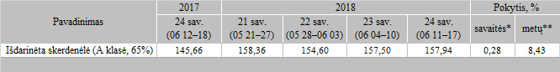

\*lyginant 2018 m. 24 savaitę su 2018 m. 23 savaite

\*\*lyginant 2018 m. 24 savaitę su 2017 m. 24 savaite

Pastaba: vidutinės kainos skaičiuojamos svertiniu būdu

Šaltinis: ŽŪIKVC(LŽŪMPRIS)

Parengė: D. Špokaitė, tel. (8 37) 39 78 02